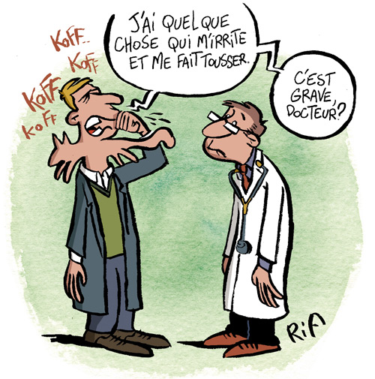
Asthme au bureau

Atelier conçu par

Sonia Landry, résidente
André Bélanger, résident

Supervisé par
Dre Sylvie Labbé

UMF Estrie

Automne 2006
Révisé août 2012
Asthme au bureau

Plan

- Définition
- Épidémiologie
- Présentation clinique
- Diagnostic
- Diagnostic différentiel
- Prise en charge globale
  - Traitements non-pharmacologiques
  - Traitements pharmacologiques
  - Ajustement de la médication
  - Traitement des conditions associées
  - Immunothérapie
  - Asthme dans 2 contextes particuliers
  - Éducation
  - Plan d’action
  - Vaccination
- Technique d’administration des divers médicaments inhalés
- Sites électroniques de référence
- Références
- Annexes
  - Principaux médicaments dans le traitement de l’asthme
  - Plan d’action
  - SMART

Abréviations
AD : aérosol-doseur
ARTL : antagoniste des récepteurs des leucotriènes
BDCA : bronchodilatateur à courte durée d’action
BDLA : bronchodilatateur à longue durée d’action
CSI : corticostéroïde inhalé
IPP : inhibiteur de la pompe à proton
RCIU : retard de croissance intra-utérin
RPM : rupture prématurée des membranes
- Définition

L’asthme est une maladie pulmonaire caractérisée par une obstruction réversible des voies aériennes, une inflammation des voies aériennes et une augmentation de la réactivité des voies aériennes à divers stimuli.

- Épidémiologie

Maladie pulmonaire chronique la plus fréquente chez l’enfant et l’adolescent. (5 à 15% des enfants) Chez l’adulte, 2e cause la plus fréquente de toux chronique après la rhinorrhée postérieure. L'asthme affecte près de 3 millions de Canadiens (2,2 millions d’adulte et 0,8 million d’enfants). L’incidence de l’asthme augmente partout dans le monde.

- Quand suspecter le diagnostic d’asthme?

En présence de symptômes paroxystiques ou persistants suivants : dyspnée, oppression thoracique, respiration sifflante, toux et expectorations, surtout s’ils sont augmentés la nuit, lors d’activités physiques ou d’exposition à des allergènes ou des irritants.

- Diagnostic de l’asthme

Pour tous…

- Anamnèse complète
ATCD personnels d’atopie (incluant l’eczéma), triade classique des symptômes (toux, wheezing, dyspnée), évolution par rapport à l’exposition aux facteurs de risque (allergènes, tabac, exercice, IVRS,…)
ATCD familiaux d’asthme et d’atopie
Présence de comorbidités : RGO; rhinite allergique
Évaluer relation avec le travail (surtout si début âge adulte)

*** En ce qui concerne le lien avec l’exposition au travail, il y a 2 catégories :
- Asthme augmenté par le travail

- Asthme professionnel : les symptômes débutent à l’âge adulte ou recrudescence d’un asthme de l’enfance
  - Avec période de latence : initialement le patient se sent mieux lors des journées de congé
  - Sans période de latence : si l’exposition se prolonge, les symptômes sont plus ou moins dissociables que le patient soit au travail ou en congé.

Caractéristiques en faveux du diagnostic d’asthme :
-Au moins 2 des symptômes suivants : dyspnées, oppression thoracique, toux, respiration sifflante surtout
-si les symptômes sont pires la nuit ou tôt le matin
-si les symptômes sont pires à l’exercice, au froid ou avec des allergènes
-si les symptômes surviennent suite à la prise d’ASA ou beta-bloqueurs
-Histoire d’atopie
-Sibilances diffuses à l’auscultation
-VEMS ou peak flow abaissé
-éosinophilie inexpliquée

- Examen physique complet (souvent normal)
En plus, rechercher des signes plus spécifiques d’allergies : conjonctivite, yeux cernés et/ou œdématiés, respiration buccale, dermatite atopique, congestion nasale, polype nasale…)

- Radiographie des poumons
Sert à éliminer autres diagnostics plausibles de causer les symptômes typiques (toux,…)

- Mesures objectives de l’obstruction réversible des bronches ou de leur hyperactivité.
Essentielles pour poser le diagnostic d’asthme (surtout si réponse sub-obtimal au traitement ou histoire atypique), même si une réponse au traitement de l’asthme chez des patients avec une histoire typique est en accord avec le diagnostic.

** Débimètre ou débit expiratoire de pointe (DEP)**
Nous avons volontairement omis ce concept dans notre document car c’est un outil moins sensible et utile en clinique que le VEMS, qui est de plus en plus disponible. La grande variabilité intra-individuelle est un autre point en défaveur de ce test.

Diagnostic :
-Variation diurne de 20%
-Variation journalière de 10%
Amélioration de 20% ou 60l/min après l’inhalation d’un BDCA
***Outil beaucoup plus pratique pour le suivi que pour le diagnostic.
Pour les enfants < 6 ans : Étant donné la collaboration et la compréhension limites, il est conseillé d’entreprendre un traitement empirique avec corticostéroïdes en inhalation (CSI)± bronchodilatateur à courte action (BDCA) en présence d’éléments en faveur d’un diagnostic d’asthme (tableau 1)

Tableau 1 : Éléments augmentant la probabilité d’un diagnostic d’asthme
- Présence d’atopie personnelle
- ATCD familiaux d’asthme
- Épisode sévère de dyspnée ou de sibilances
- Dyspnée ou sibilances chez l’enfant de plus d’un an
- ≥ 3 épisodes de sibilances depuis la naissance
- Toux persistante surtout à l’effort ou nocturne
Amélioration des symptômes avec essai d’un BDCA ou de CSI

Il est recommandé, pour tout enfant traité empiriquement, de procéder aux mesures objectives de l’obstruction réversible des bronches ou de leur hyperactivité, une fois qu’il atteint l’âge de 6 ans.

Pour les personnes > 6 ans : Mesures objectives pour évaluer l’obstruction et la réactivité bronchiques

- Spirométrie : Compatible avec asthme quand…

Test de fonction pulmonaire | Enfant (6 ans et +) | Adultes
1) Spirométrie : changements obstructifs réversibles  -VEMS/CVF réduit  et  -Augmentation du VEMS après BDCA ou après traitement d’entretien | VEMS/CVF <0,8-0,9  Et  ≥ 12% | VEMS/CVF <0,75-0,8  Et  ≥ 12% (et un minimum de ≥200ml)
Solutions de rechange
2) Variabilité du débit expiratoire de pointe  a) Augmente après BDCA ou après traitement d’entretien  b) Variation diurne | a) ≥ 20%  b) non-recommandé | a) 60l/min (≥ 20% minimum)  b) >8% selon mesures biquotidiennes  >20% selon multiples mesures quotidiennes
2) Test de provocation positif  a) Métacholine  ou  b) Effort | a) PC₂₀ <4mg/ml  b) ≥10-15% ↓ VEMS post exercice

degré d’obstruction | VEMS
Limite  Légère  Modérée  Sévère | > 80% valeur prédite  60-80%  40-60%  < 40%

Étant donné la composante réversible de l’asthme, il n’est pas rare de se retrouver avec des résultats normaux ou non concluants aux tests de fonction respiratoire. C’est pourquoi on recommande de tester l’hyperréactivité bronchique chez ces patients à l’aide du test de provocation à la méthacholine.

- Test de provocation à la méthacholine

- La méthacholine est un agoniste cholinergique de courte durée d’action qui agit comme un irritant des voies respiratoires et provoque, chez tous les sujets, une réaction de bronchoconstriction avec diminution du VEMS secondaire.

Contre-indications :
Obstruction aérienne sévère (VEMS <1l/min)
IAM ou AVC <3 mois
HTA mal controlée >200/100
Anévrysme aortique connue

Contre-indications relatives :
Obstruction aérienne modérée (VEMS <1,5 l/min)
Grossesse ou allaitement
Prise de médication inhibant la cholinesterase

- Protocole d’administration du test à la méthacholine
- Spirométrie de base
- Inhalation d’une substance de contrôle (salin)
- Inhalation de concentrations croissantes de méthacholine avec mesures du VEMS entre chaque dose
- Fin test quand ↓ VEMS > 20% de la valeur initiale (CP-20)

- Interprétation

Valeur de CP-20 (mg/ml) | Hyperréactivité bronchique
> 16  4-16  2-4  0.25-2  < 0.25 | Normale  Zone grise  Légère  Modérée  Sévère

- Asthme professionnel

Si suspecté, référé à un spécialiste des maladies pulmonaires professionnelles (à un pneumologue à tout le moins…)

Le diagnostic doit être objectivé :
-Documenter le diagnostic d’asthme
Faire TFR +- métacholine ≤24h du travail
-Revue de l’exposition professionnelle
-Documenter les changements des voies aériennes en relation avec le travail
Mesure du peak-flow au travail et en congé
Amélioration de l’hyperréactivité bronchique après 10 jours de congé
Amélioration de 3x et + de la PC20
Tests de bronchoprovocation spécifique
Tests d’allergie cutanée

NB. : la CSST accepte 50-70 cas/an

- Diagnostics Différentiels de l’asthme (non exhaustif)

Enfants (âge préscolaire) | Adolescents / Adultes
- RGO*  - Sinusite*  - Bronchiolite*  - Anomalie congénitale  - Dysplasie bronchopulmonaire  - FKP  - Aspiration corps étranger  - Insuffisance cardiaque  - Coqueluche  - Déficit immunologique | - Rhinite chronique/sinusite*  - RGO*  - MPOC  - 2e aux IECA  - Néoplasie pulmonaire  - Bronchiectasies  - Insuffisance cardiaque
* Les + fréquents

- Prise en charge globale du patient asthmatique

Contrôle environnemental
Thérapie anti-inflammatoire régulière
Utilisation adéquate des outils d’administration
Visite au centre d’enseignement de l’asthme
Approche graduelle dans l’escalade des traitements
Suivi régulier

  - Traitements non pharmacologiques

- Tests d’allergies
- Devraient être faits (à tout le moins considérés) chez tous les patients asthmatiques peu importe l’âge (60-80% des asthmatiques souffrent d’allergies).
- À privilégier si décision à prendre concernant un animal ou si composante allergique fortement suspecté ou si contrôle difficille avec traitement standard.
  - Tests cutanés à partir de 5 ans
  - Chez les enfants <5ans (ou si tests cutanés peu disponible) : Tests sanguins Unicap
  - Pour les animaux
  - Pour les aliments :
  - Lait
  - Soja
  - Protéines bovines
  - Arachides
  - Noix

- Limiter l’exposition aux déclencheurs
- Allergènes (poils animaux, acariens, poussière, pollen, moisissures)
- Médicaments (ASA, AINS, BBloquants)
Bbloc : Monocor, Lopressor, Tenormin sont mieux
Les Bbloc existent aussi en gouttes opthalmiques!
AINS : Celebrex est normalement bien toléré
ASA-AINS : éviter si polypose nasale ou si réaction (rhinorée, congestion nasale, larmoiement) 30-120 min après la prise
- Infections (surtout virus)
- Irritants (froid, humidité, pollution, odeurs fortes, fumée, tabagisme, tabac secondaire)
- Effort
- Émotion forte

Allergènes communs | Comment les éviter?
Animaux domestiques (40-70%) | S’en départir!!!  L’amélioration de l’asthme se fera sur quelques mois.  Si gardé : éviter présence dans chambre à coucher et toilettage de l’animal par la personne asthmatique (2x/sem)  Housses pour oreillers et matelas anti-acariens  Éviter tapis  Appareil de filtration de l’air à haute efficacitée (HEPA)
Acariens (bénéfices mitigés chez les adultes) | - Housses pour oreillers et matelas  - Taux d’humidité < 50%  - Éviter tapis, toutous et objets pouvant accumuler poussière  - Laver literie à l’eau chaude 1 fois / semaine  - Sécher la literie à haute température
Pollen (gazon, fleurs, arbres)  Arbres : avril-mai  Graminées : juin-juillet  Herbe à poux : août-septembre | - Fermer les fenêtres  - Éviter de sortir en période chaude et humide  - Pire sur l’heure du midi  - Éviter de marcher dans les champs ou si herbe fraîchement coupée  - Éviter de sécher les vêtements ou literie dehors
Moissisures | - Taux d’humidité <50%  - Nettoyer avec un fungicide  - Appareil de filtration de l’air à haute efficacitée (HEPA)  - Garder bois de chauffage à l’extérieur de la maison  - Éviter d’habiter un sous-sol  - Éviter les plantes dans la chambre à coucher
*Bénéfices encore plus marqués (et prouvés) chez les enfants.
**Les allergies alimentaires causent rarement de l’asthme.
***Une exposition prolongée aux allergènes entraînera une détérioration progressive de l’asthme et pourra même entraîner des dommages irréversibles.

B) Traitements pharmacologiques :
- Aucun « produit naturel » prouvé efficace
- Le traitement pharmacologique ne doit pas se substituer à l’assainissement de l’environnement

Traitement initial (pour les doses, cf annexe 1)

- Les corticostéroïdes représentent la pierre angulaire du traitement de l’asthme et devraient
être débutés précocement chez la plupart des patients symptomatiques

Symptômes | Médication
Peu fréquents* (VEMS, DEP normaux) | BDCA PRN (<4 doses/semaine)**  +1 dose/jour préventive à l’effort
VEMS, DEP >60%, <80%  Symptômes ou besoin BDCA au moins 4 fois/semaine | CSI dose faible à modérée  BDCA PRN
Fréquents  VEMS, DEP <60% | Considérer Prednisone (tx de courte durée)  Puis retour à CSI + BDCA PRN

*Peu fréquents : intermittent, bref (<1h), symptômes <3x/semaine, symptômes nocturnes <3x/mois
**Un CSI à faible dose peut aussi être envisagé, de même qu’un ARTL (mais moins efficace)
***La réponse clinique aux CSI suit souvent une courbe qui contient un plateau. L’augmentation de la dose n’apporte souvent pas de bénéfices très marqués. Si le patient est compliant à son traitement et qu’il utilise une dose ≥250ug/jour de fluctinasone, un traitement combiné CSI-BALA est approprié.

- BDCA (Bronchodilatateurs à courte durée d’action)
Soulage les symptômes seulement. Ne traite pas l’inflammation locale. Médicament de secours
Traitement de 1ère intention, seulement si symptômes peu fréquents et en prévention de l’exercice
Effets secondaires : tremblement, palpitation, tachycardie, hyperglycémie, hypokaliémie, anxiété
Pas de tolérance avec le temps

***Les anticholinergiques ne sont utilisés qu’en cas d’exacerbation modérée à sévère donc en milieu hospitalier ou à l’urgence.

- CSI (Corticostéroïdes inhalés)
Baisse hospitalisation et mortalité
Traite l’inflammation locale
Diminute les symptômes
Diminue les exacerbations
Améliore les résultats à la spirométrie
Améliore la qualité de vie
Effets secondaires : Candida buccal (se rincer la bouche après chaque utilisation), voix rauque, toux (essai différent corticoïde), dysphonie (2-6%)

- CSI à haute dose (peut être absorbée et avoir effets systémiques) :
Suppression de l’axe hypophyso-surrénalien
Retard de croissance (peut survenir à des doses plus basses)
Possibilité d’augmentation de résorption osseuse
Glaucome à angle aigu (surtout chez personnes âgées), cataractes
Amincissement de la peau; ecchymoses (+ fréquent; pire chez pers âgées)
Équivalences posologiques des divers CSI

Nom générique (commercial) | Dispositif | Dose quotidienne (mcg/jr)
Nom générique (commercial) | Dispositif | Faible* | Modérée | Élevée
Béclométhasone (Qvar) | AD | <250 | 251-500 | >500
Fluticasone (Flovent) | AD | <250 | 251-500 | >500
Fluticasone (Flovent) | Diskus | <250 | 251-500 | >500
Budésonide (Pulmicort) | Turbuhaler | <400 | 401-800 | >800

- <12 ans, une faible dose correspond à < 200mcg/jour de béclométhasone ou < 400mcg/jour de budésonide ou <200 mcg/jour de fluticasone.
- À chaque visite, réévaluer la dose de CSI et viser la plus petite dose permettant d’avoir un contrôle adéquat des symptômes.

Traitements d’appoint (Si contrôle inadéquat avec les CSI)

- BDLA (Bronchodilatateur à longue durée d’action)
  - C’est habituellement le traitement d’appoint préféré
    - - d’exacerbation
    - - d’utilisation de BACA
    - - de symptômes nocturnes
    - meilleure qualité de vie
que si on doublait la dose de CSI.

(Le traitement prolongé sans association de CSI augmente la mortalité)
Dure au moins 12h
Formotérol (Oxeze)
    - Turbuhaler: 6-12ug (60inh)
    - Oxeeze à un début d’action rapide comparable au ventolin
    - Max: 12ug 2 inh bid (sauf en situations de crises)
: Pour patients > 6 ans
    - Utilisation PRN chez patients > 12 ans dans études

Salmétérol (Serevent) :
    - Diskus: 50ug (60inh)
Max: 50ug 1inh Bid
Ne pas l’utiliser pour symptômes aigus (max 2 fois / jour)
Pour patients > 4 ans

- Combinaison CSI-BALA : pourrait améliorer l’observance selon études et permettrait un meilleur contrôle de la maladie
  - Advair (salmétérol-fluctinasone)
    - Diskus: salmétérol 50ug+ fluctinasone 100-250-500ug
    - Aérosol-Doseur: salmétérol 25ug+ fluctinasone 125-250ug
  - Symbicort (formotérol-budésonide)
    - Turbuhaler: formotérol 6ug +budésonide 100-200ug
    - ***Dose max : 8inh die
- NB. : Médicament d’exception :
  - RE41: dans le traitement de l’asthme ou d’une MPOC réversible lorsqu’il y a un contrôle insuffisant de la maladie avec l’emploi de CSI.

- ARLT (Antagonistes des récepteurs des leucotriènes)

Peut être utilisé seul si contre-indication ou refus aux CSI mais moins efficace que CSI
PO DIE (Singulair), BID (Accolate)
L’Accolate est peu/pas utilisé
Peut interagir avec la Coumadin (augmente l’INR)
Bonne réponse à l’asthme induite par l’aspirine
Essai thérapeutique de 2 semaines suffit
Pour patients > 2 ans
***Intéressant à utiliser d’emblée chez des patients :
-composante de rhinite allergique importante
-polypose nasale
-sensibilité à l’ASA
-Bronchospasme à l’effort

- Prednisone

Utiliser pour exacerbations aigues sur courtes périodes
Adulte : Plusieurs recettes…quelques exemples

30-50mg PO die x7-14jrs
50 die x 5jrs, puis 25 die x5jrs
30 die x 5jrs puis sevrage de 5mg/jr

Enfant (<12 ans) : 1-2mg/kg (max. 50mg) die x3-5jrs

- Théophylline
Peu utilisé, médicament de 3e ligne
Considérer consultation en pneumologie si envisagé

- Anti-IgE (Omalizumab; Xolair)
Indiqué pour les patients avec asthme allergique sévère.
12ans et +
test cutané + à au moins un allergène annuel
Asthme sévère ou non-contrôlé malgré l’utilisation de CSI (≥500ug de fluctinasone) et tx d’appoint
Dose de départ selon le taux d’IgE sanguin initial
Relativement sécuritaire.
E2 :
Dermatite; prurit
IVRS ; sinusite, pharyngite (11 à 20%)
Céphalée
Arthalgie
***Faible risque d’anaphylaxie (0,09-0,2%) à surveiller surtout lors des premières injections (donné dans un établissement médical)
Administration sous-cutanée q2-4 sem
Coût 1200-2400$/mois; Programme de Patient d’exception
Réévaluer les bénéfices du traitement à 4-6 mois (

- Ajustement de la médication

La maîtrise de l’asthme devrait être évaluée à chaque visite

Critères de maîtrise de l’asthme
- Présence de symptômes diurnes < 4 jours / semaine
- Présence de symptômes nocturnes < 1nuit / semaine
- Activité physique normale
- Exacerbations asthmatiques légères et peu fréquentes
- Aucun absentéisme dû à l’asthme
- Prise < 4 doses / semaine de BDCA*
- Critères pour VEMS et DEP

* Excluant une dose par jour pour les symptômes provoqués à l’effort

Si maîtrise inadéquate → vérifier les points suivants

Causes | Solutions
Nouveaux déclencheurs  *Vérifier l’emploi | Éducation  Assainissement environnement  Intensification temporaire du traitement
Inobservance / Technique inhalation inadéquate | Éducation  Simplifié traitement
Comorbidités | Traitement des comorbidités  (RGO, rhinite, sinusite)  Intensification temporaire du traitement
Exacerbation (allergique, infectieuse,..) | Plan d’action écrit
Augmentation de la gravité  Aspergillose bronchopulmonaire allergique  Churg-Strauss | Intensification temporaire du traitement
Diagnostic exact? | S’assurer que le diagnostic a été établi
NB. : La perception de la maîtrise de l’asthme est très souvent erronée chez les patients.
NB (2). : L’adhérence au traitement est souvent faible : à 1 an, 10% seulement des patients prendraient encore leur CSI.

Continuum de la prise en charge de l’asthme
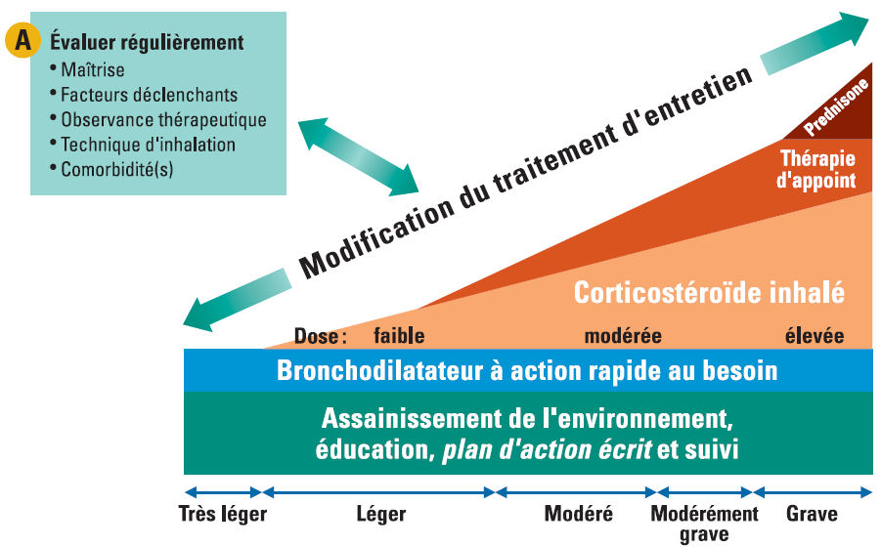
Intensification du traitement pharmacologique : Mode d’emploi

- Adulte (CSI faible dose déjà instaurés)
- Ajout BDLA*
- Ajout ARTL et/ou augmenter CSI à une dose modérée
- Théophylline

De nombreuses études ont démontré une diminution supérieure des exacerbations avec l’ajout d’un BDLA plutôt qu’une augmentation des CSI à doses modérées

- Enfant, adolescent (CSI faible dose déjà instaurés)
- Augmenter CSI à une dose modérée
- Ajout BDLA* et/ou ARTL

Les données probantes concernant les thérapies d’appoint sont moins solides dans ce groupe d’âge. Les experts recommandent d’augmenter le CSI à une dose modérée avant d’ajouter une thérapie d’appoint.

*Ne jamais prescrire seul et s’assurer de la prise concomitante à un CSI (RE : sinon hausse de la mortalité)

- Pas d’indication pour l’utilisation d’anticholinergique dans le traitement chronique
- Toute modification est un essai thérapeutique et doit être réévalué après 4-6 semaines
- Une fois maîtrisé, il faut trouver la dose minimale nécessaire de CSI
(Si sans symptômes pendant plusieurs mois : baisse dose quotidienne de CSI de 25-50%).

- Traitement des conditions associées

- Reflux gastro-oesophagien
Présent chez 30 à 90% des asthmatiques (24% cliniquement silencieux)
Hausse des symptômes respiratoires après repas gras, chocolat, alcool et la nuit
Possible de faire un essai de 3 mois d’IPP à haute dose. PH-métrie 24 h selon l’évolution

- Sinusite (de même que toute infection des voies respiratoires)
Écoulement post-nasal → inflammation
Traitement des sinusites aiguës et chroniques

- Rhinite
Traitement de la rhinite améliore le contrôle de l’asthme
Flonase
Nasonex
Peut être utilisé à partir de l’âge de 2ans (1inh die q narine)
Nasocort
Amamys
Omnharis
Baisse consultation à l’urgence et des hospitalisations

- Immunothérapie…

Efficace chez les patients dont l’asthme est modulé par les allergies (devrait être prouvé par des tests d’allergie avant de débuter l’immunothérapie). Son efficacité est augmentée chez les patients avec rhinite allergique associée.

Est contre-indiquée dans un asthme mal contrôlé car risque de réaction systémique (anaphylaxie) augmenté
- Asthme dans 2 contextes particuliers
  - Asthme à l’effort

- BDCA (2 inh.): prendre 5-10 minutes avant (efficace 4-6h)
- ARLT : alternative intéressante pour patients connus asthmatiques avec une composante à l’effort associée
- Ajout CSI si besoin régulier à l’exercice

  - Grossesse : selon les dernières données (sujet à changement, toujours s’assurer de l’innocuité au centre iMAGE)

- BDCA / BDLA : pas de hausse de malformation, de retard dans le travail, d’avortement, de prématurité ou d’hypertension gestationnelle
- Prednisone (potentiellement) :
Fissure palatine : dans le 1er trimestre (0.1% vs 0.3%)
Faible poids de naissance : 2aire à RCIU, prématurité, RPM
Pas d’insuffisance surrénalienne
Diabète gestionnel, hypertension
- CSI : pas de malformation (budésonide est celui le plus étudié)
- ARLT : peu de données

- Éducation
Il est important d’intégrer le patient et sa famille dans la démarche thérapeutique pour assurer une compréhension et une bonne observance au traitement.

Sensibiliser aux facteurs déclenchants : Qu’est qui déclenche les crises?
Encourager les activités physiques régulières
Rôles des 2 grandes classes de médicaments (BD et CSI)
Technique d’inhalation
Plan d’action

Centres d’enseignement sur l’asthme… sous utilisés au Québec
112 centres répartis dans les 16 régions du Québec
www.rqam.ca

- Plan d’action (cf annexe 2)
Tout patient devrait avoir son plan d’action!

Devrait y être inscrit

1. Médication d’entretien

2. Identifier signes de détérioration

- Baisse subite du débit de pointe
- Toux, respiration sifflante, dyspnée, oppression

3. Conduite si détérioration

Certaines données tendent à nous démontrer qu’il serait plus efficace de quadrupler la dose de CSI jusqu’à un maximum de 1000 ug/jour de Flovent ou de 1600 ug/jour de Pulmicort (lors d’un épisode aigu bien entendu, pas chroniquement). Cette pratique n’est pas encore largement utilisée.

Chez les asthmatiques qui utilisent un CSI et un B₂ longue action pour contrôler leur asthme, il est possible d’appliquer le plan SMART (single maintenance and reliever therapy). cf annexe 3

Plan d’action recommandé selon l’âge

Thérapie d’entretien | Médication de secours | Modification à la thérapie d’entretien
Enfants <12 ans
Nil | BDCA | 1er choix : nil  2e choix : considérer de débuter CSI
CSI | BDCA | 1er choix :nil  2e choix : Prednisone/prednisolone 1mg/kg x 3-5j
CSI-BDLA | BDCA | 1er choix :nil  2e choix : Prednisone/prednisolone 1mg/kg x 3-5j
Adultes (>12 ans)
Nil | BDCA | 1er choix : nil  2e choix : considérer de débuter CSI
CSI | BDCA | 1er choix :essai d’augmenter de 4x la dose de CSI x 7-14j  2e choix :Prednisone 30-50mg pour min de 5j
CSI-BDLA
BUD-FORM (symbicort) | BDCA ou BUD-FORM | 1er choix :↑ BUD-FORM ad 4inh Bid x 7-14j ou thérapie SMART (tx de secours avec BUD-FORM max 8inh/die)  2e choix : Prednisone 30-50mg pour min de 5j
FP-SALM (advair) | 1er choix : BDCA  2e choix : BUD-FORM | 1er choix : essai d’augmenter de 4x la dose de CSI x 7-14j  2e choix : Prednisone 30-50mg pour min de 5j

4. Quand consulter

- Cyanose, baisse sévère du débit de pointe
- Mauvais contrôle des symptômes avec la médication, malgré mise en place du plan d’action

- Vaccination

À moins de contre-indication, tous les patients asthmatiques devraient recevoir annuellement le vaccin contre l’influenza.

- Technique d’administration des divers médicaments inhalés

Enfant :
<5 ans : AD + chambre d’espacement
>5 ans : 1) AD + chambre d’espacement
2) Diskus ou Turbuhaler si débit inspiratoire suffisant

Chambre d’espacement : assurer l’étanchéité
Orange : nourrissons ad 12 mois
Jaune : de 6 mois à 5-6 ans
Bleu : vers 5-6 ans, nécessite coopération pour aspirer dans embout
Avec masque pour enfant ou adulte

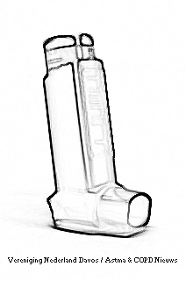
Différents dispositifs

A) Aérosol-doseur / chambre d’espacement :

L’utilisation de l’aérochambre devrait être provilégier chez tous, car la technique de l’aérosol-doseur seul est difficille à maîtriser.

Agiter → appliquer masque en évitant les fuites → appuyer 1 fois et respirer normalement (3-4x si adulte, 5-6x si enfant de >18mois, 8-10x si <18 mois)
Vide lorsque :
Agiter près de l’oreille et on ne devrait plus entendre de liquide OU noter les prises

B) Diskhaler : (débit inspiratoire minimum : 1l/s)

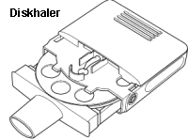
Retirer couvercle → dégager cartouche → placer disque de traitement sur disque rotatif → glisser dans le boîtier → tourner ad voir chiffre 8 (doses) → tenir à plat, soulever le couvercle pour percer puis rabattre le couvercle → expirer puis inspirer le plus rapidement possible → retenir le plus longtemps possible, refaire ad ne reste plus de poudre.

C) Diskus : (débit inspiratoire minimum : 0.5l/s)

Peut être utiliser convenablement à partir de 5-6ans.
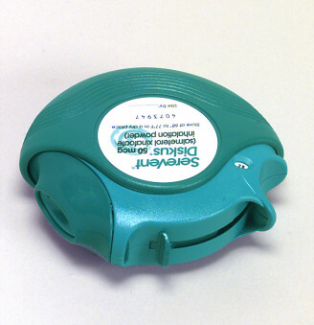
Pousser l’ouverture le plus loin possible → pousser le levier ad un clic → expirer hors du diskus → inspirer rapidement → retenir 10 secondes

D) Turbuhaler : (débit inspiratoire minimum : 0.5l/s)

À la verticale, tourner la mollette à droite, puis retour à gauche ad déclic → placer embout entre les lèvres et inspirer profondément → retenir 10 secondes
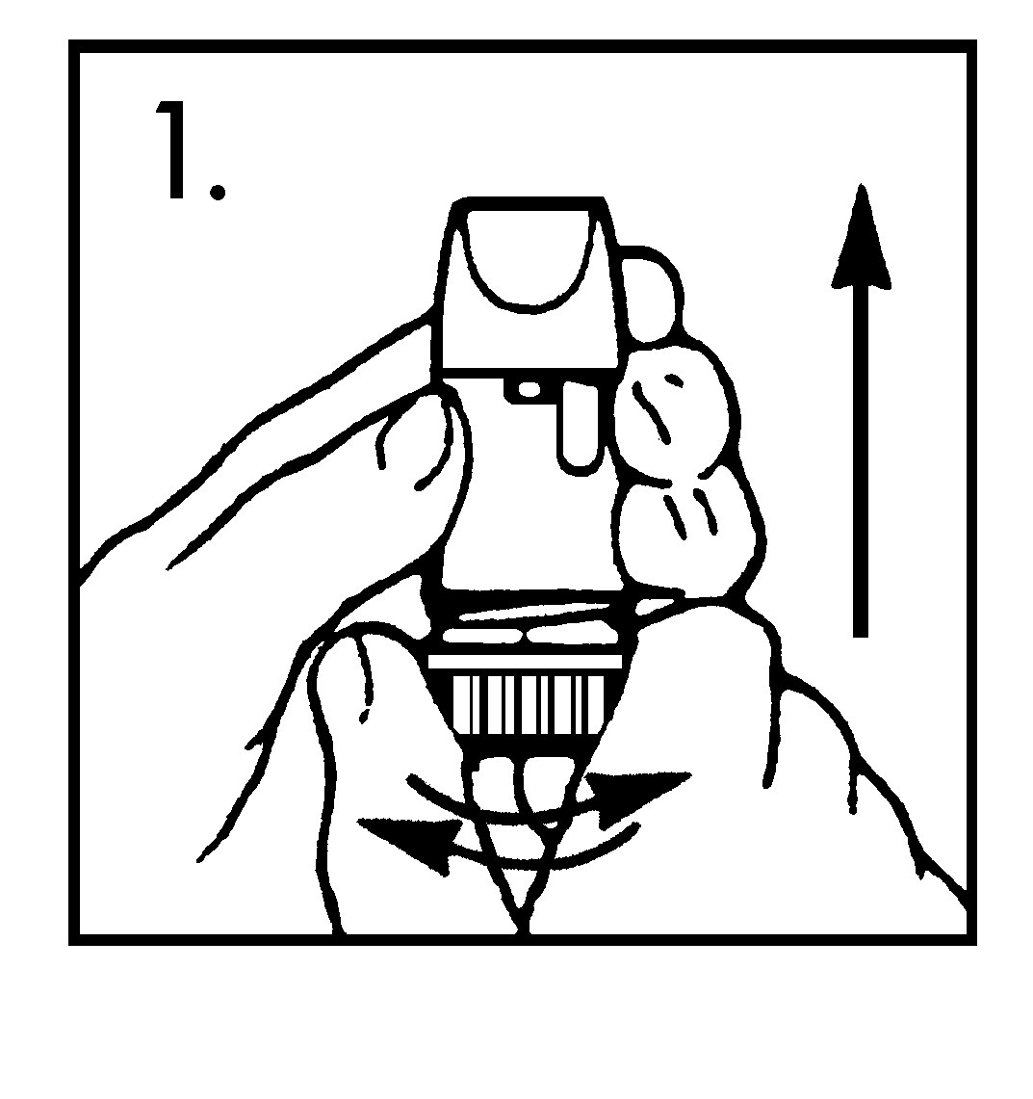
Vide si :
Marque rouge atteint le bord inférieur de la fenêtre

Peut être utiliser convenablement à partir de 5-6ans.

Dispositif selon type (couleur) de médicament

Dispositif | BDCA | CSI | BDLA | Combiné
AD | Bérotec  Ventolin(bleu) | Qvar  Flovent (orange)
Aerolizer |  |  | Foradil (turquoise)
Diskhaler | Ventolin(bleu)
Diskus | Ventolin(bleu) | Flovent (orange) | Serevent(turquoise) | Advair (violet)
Turbuhaler | Bricanyl(bleu) | Pulmicort(brun) | Oxeze(Turquoise) | Symbicort(rouge)

Sites électroniques de référence

American Academy of Allergy, Asthma and Immunology
www.aaaai.org/

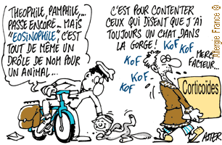
American Thoracic Society
www.thoracic.org/
L’asthme au Canada
www.asthmaincanada.com
Réseau Canadien de la santé
www.reseau-canadien-sante.ca/
Réseau de l'asthme et de la MPOC
www.rqam.ca
www.asthme-quebec.ca.
Références

- Lemière, C. M.D. et les autres, Mise à jour des recommandations de prise en charge de l’asthme chez l’adulte, édition 2003, Can Respir J Vol 11 Suppl A May/juin 2004
- Canadian Medical Association, Summary of recommendations from the Canadian Asthama Consensus Guidelines, 2003 ans Canadian Pediatric Asthama consensus Guidelines, 2003 updated to december 2004, CMAJ 2005; 173 (6 suppl) : S1-S56
- Labrecque, Manon, Nouvelle indication pour le Symbicort : SMART, Réseau Québécois de l’asthme et de la MPOC.
- Rouleau, Rachel, Outil d’aide à la décision dans le traitement de l’asthme, Conseil du médicament, Québec, janvier 2006
- Duchesneau, Michel, Atelier technique : aérosol-doseur, débitmètre de pointe, VEMS, CLSC de Sherbrooke, 2005
- Lemanske, R., Beta agonists in asthma : acute administration and prophylactic use, UpToDate, 08/2005
- Lemanske, R., Beta agonists in asthma : controversy regarding chronic use, UpToDate, 01/2006
- Weinberger, S., Asthma medications during pregnancy, UpToDate, 12/2005
- Martin, R., Alternative agents for the treatment of asthma, UpToDate, 12/2005
- Mangan, J., Enhancing patient adherence to asthma therapy, UpToDate, 05/2005
- Fanta, C., Treatment of chronic mild asthma in adults, UpToDate, 05/2003
- Fanta, C., Overview of asthma management, UpToDate, 09/2005
- Saag, K et al., Major sides effects of inhaled corticosteroids, UpToDate, 08/2005
- Mangan, J., What do patients need to know about their asthma?, UpToDate, 05/2005
- O’Byrne, P., Exercise-induced bronchoconstriction, UpToDate, 09/2005
- Harding, S., Gastroesophageal reflux and asthma, UpToDate, 04/2006
- deShazo, R., Management of allergic rhinitis (rhinosinusitis), UpToDate, 02/2006
- Israel, E., Aspirin-induced asthma, UpToDate, 04/2006
Annexe 1

Annexe 2 : Mon plan d’action

Nom _____________________________________ Date __________________
Mes déclencheurs : _____________________________________________________ ______________________________________________________________________

______________________________________________________________________

Code vert – BON CONTRÔLE
Respiration normale Sommeil normal
Pas de toux ou de respiration sifflante Évite déclencheurs
Activités normales Utilisation régulière des pompes

Médicament | Dose | Quand

Code jaune - ATTENTION
Symptômes la nuit ou aux activités Augmenter médicament tôt
Contrôlé par médication au besoin Dès les 1ers symptômes
Médication au besoin jusqu’à 4 fois / jour Utiliser jusqu’à mieux
Médicament | Dose | Quand
Symptômes de rhume

Si besoin de médication plus souvent qu’aux 4h ou pas d’amélioration → voir MD

Code rouge - DANGER
Respiration difficile, difficulté à marcher/parler
Respiration sifflante au repos (répétée)
Lèvres / doigts / orteils bleutés ou gris
Peau « aspirée » entre les côtes, dans le cou lorsque inspire
Médication au besoin inefficace après 10 minutes ou est nécessaire après moins de 3h

ALLER IMMÉDIATEMENT À L’URGENCE!!! UTILISER MÉDICATION AU BESOIN AUSSI SOUVENT QUE NÉCESSAIRE EN CHEMIN.

Z:\S.com.ens.formel\Modules\Module Asthme

Annexe 3



